**Załącznik nr 1 do zmiany (załącznik nr 5 do SWZ)**

**OPIS PRZEDMIOTU ZAMÓWIENIA**

**ZADANIE NR 7**

| **L.p.** | **PRZEDMIOT ZAMÓWIENIA** | **OPIS PRZEDMIOTU ZAMÓWIENIA** | **JM.** |
| --- | --- | --- | --- |
| *1* | 2 | *3* | *4* |
|  | Teczka papierowa do dokumentów. | Teczka papierowa do dokumentów. Teczka papierowa wykonana z kartonu o gramaturze od 270 do 300 gIm2, barwiony w masie, nieblaknący pod wpływem światła. Kolor teczki zróżnicowany w zależności od komórki organizacyjnej, odcień dobrany w sposób umożliwiający pisanie ołówkiem. Pod napisem 1 Regionalna Baza Logistyczna należy wpisać odpowiednią nazwę komórki organizacyjnej. Na pierwszej stronie teczki treść zgodnie z załączonym wzorem, czcionka Times New Roman. W wewnętrznej części teczki w dolnych rogach plastikowe (gruba folia) trójkątne zakładki przytrzymujące dokument. Wymiary: wys. 305 mm, szer. 220 mm. Wykaz komórek organizacyjnych, przypisanych im kolorów teczek, odpowiadające im ilości oraz wzór znajdują się pod tabelą. Zamawiający opierał się na gamie kolorów KRESKA, FOTOKARTON oraz BAMBINO HAPPY. | SZT. |
|  | Okładka A4/15mm pozioma na śruby. | Okładka A4/15mm pozioma na śruby. Okładka wykonana z tektury introligatorskiej o grubości 1,8 mm, w okleinie skóro podobnej, kolor zielony. Wnętrze okładki wyklejone papierem offsetowym o grubości min. 110 gram. Okładka w formacie A4 w układzie poziomym o wymiarach szer. 310 mm i wys. 220 mm . W wewnętrznej części okładki wąsy (wykonane z tej samej tektury w okleinie skóro podobnej koloru zielonego) o szer. 25 mm i wys. 210 mm., z dwoma otworami na mocowanie śrub introligatorskich. Sposób mocowania oprawionych kart poprzez skręcenie śrubami przechodzącymi na wylot zakładki w odległości 10 mm od grzbietu. Szerokości grzbietu 15 mm (wzór okładek pod tabelą). | SZT. |
|  | Okładka A4/25mm pozioma na śruby. | Okładka A4/25mm pozioma na śruby. Okładka wykonana z tektury introligatorskiej o grubości I „8 mm, w okleinie skóro podobnej, kolor zielony. Wnętrze okładki wyklejone papierem offsetowym o grubości min. 110 gram. Okładka w formacie A4 w układzie poziomym o wymiarach szer. 310 mm i wys. 220 mm . W wewnętrznej części okładki wąsy (wykonane z tej samej tektury w okleinie skóro podobnej koloru zielonego) o szer. 25 mm i wys. 210 mm., z dwoma otworami na mocowanie śrub introligatorskich. Sposób mocowania oprawionych kart poprzez skręcenie śrubami przechodzącymi na wylot zakładki w odległości 10 mm od grzbietu. Szerokości grzbietu 25 mm (wzór okładek pod tabelą). | SZT. |
|  | Okładka A4/40mm pionowa na śruby. | Okładka A4/40mm pionowa na śruby. Okładka wykonana z tektury introligatorskiej o grubości 1,8 mm, w okleinie skóro podobnej, kolor zielony. Wnętrze okładki wyklejone papierem offsetowym o grubości min. 110 gram. Okładka w formacie A4 w układzie pionowym o wymiarach szer. 220 mm i wys. 310 mm. W wewnętrznej części okładki wąsy (wykonane z tej samej tektury w okleinie skóro podobnej koloru zielonego) o szer. 25 mm i wys. 300 mm. z czterema otworami na mocowanie śrub introligatorskich. Sposób mocowania oprawionych kart poprzez skręcenie śrubami przechodzącymi na wylot zakładki w odległości 10 mm od grzbietu. Szerokości grzbietu 40 mm (wzór okładek pod tabelą). | SZT. |

**Wzór okładek z pozycji nr 2,3 i 4**

**- okładka A4 pionowa na śruby (pozycja nr 4) - okładka A4 pozioma na śruby (pozycja nr 2 i 3)**

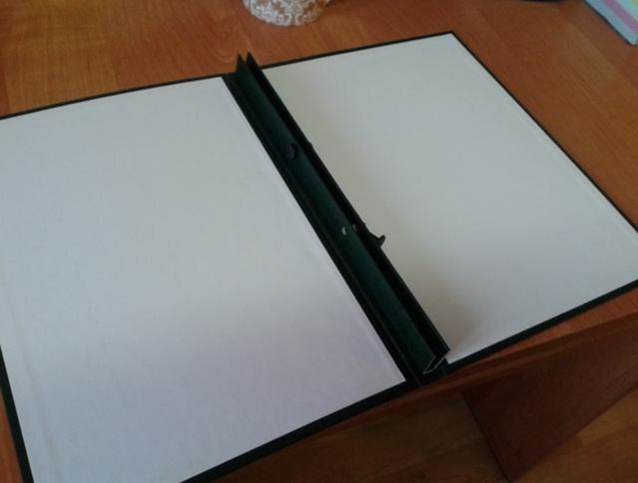

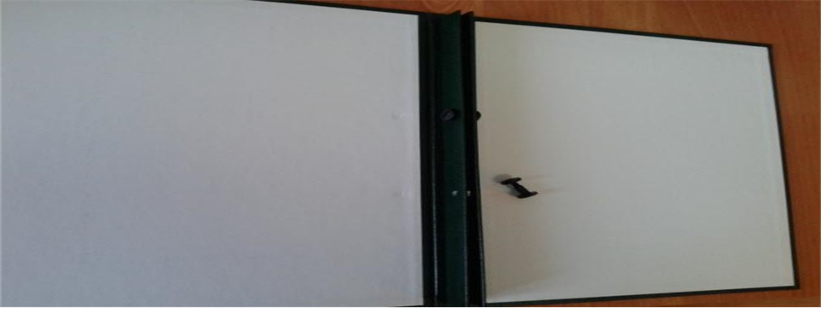

**Wzór opisu teczki papierowej do dokumentów** **z pozycji nr 1**



**Wykaz komórek organizacyjnych, przypisanych kolorów teczek oraz odpowiadające im ilości z pozycji nr 1**

|  |  |  |  |  |
| --- | --- | --- | --- | --- |
| **Komórka organizacyjna** | **Gama kolorów  KRESKA** | **Gama kolorów  FOTOKARTON** | **Gama kolorów  BAMBINO HAPPY** | **Ilość sztuk** |
| KOMENDA | ŻÓŁTY | 12 LEMON YELLOW | ŻÓŁTY  5907591309022 | **30** |
| SEKCJA PLANOWANIA LOGISTYCZNEGO | MALINOWY | 23 PINK | CIEMNORÓŻOWY 5907591309091 | **40** |
| **RAZEM (w szt.)** | **70** | | | |